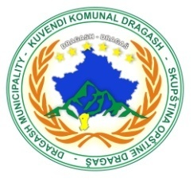

Republika e Kosovës
Republika Kosova/Republic of Kosovo
Komuna Dragash/Opština Dragaš/Dragas Municipality
DREJTORIA KOMUNALE PËR ARSIM DRAGASH

Nr.pr. 13/1018
Data: 22.11.2024
Dragash

Në përputhje me dispozitat e Udhëzimit Administrativ ( MPMS) Nr.01/2024 Për Rregullimin e Procedurave të Konkursit në Sektorin Publik të Nenit 21, Komisioni i Përzgjedhjes ka nxjerr vendimin për përzgjedhjen e aplikanteve të cilët kanë më shumë pikë sipas listës definitive në konkursit me nr.13/803 i datës 11.09.2024 me RN00015100.

V E N D I M

Lista e Aplikanteve që janë pranuar në bazë të konkursit me nr.13/803 i datës 11.09.2024 me RN: RN00015100.

Nr. | Emri dhe mbiemri | Institucioni shkollor | Vendi i punës | Pikët e fituara
1. | Mirzana Ramadani | SHML’’Ruzhdi Berisha ’’ – Dragash | Infermiere për praktik profesionale – Vend i Lirë 10 orë | 70.4 Pikë
2. | Agon Gashi | SHML’’Ruzhdi Berisha ’’ – Dragash | Profesor për Lëndë Teorike – Vend i Lirë 10 orë | 74.6 Pikë

Këshilla Juridike: Aplikantet e pakënaqur me rezultatet e shpallura, mund të mund të iniciojë padi në gjykatën kompetente nga data e shpalljes së këtij Vendimi.

Me Respekt! Dragash : 22.11.2024

Komisioni përzgjedhës

